PIĄTEK

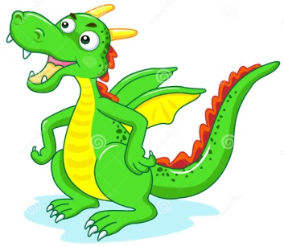
CO TO JEST SMOG?

1.Dzisiaj odpowiemy sobie na pytanie – Co to jest smog? Czy smog to smok?
Nie, smog to nie jest smok.

Coraz częściej w telewizji słyszymy jak w jakimś mieście jest smog.
Smog - to połączenie mgły i dymu, to postać szaro-brązowej chmury.
Powstawaniu smogu sprzyja brak wiatru.

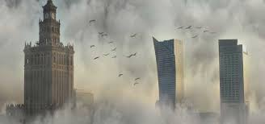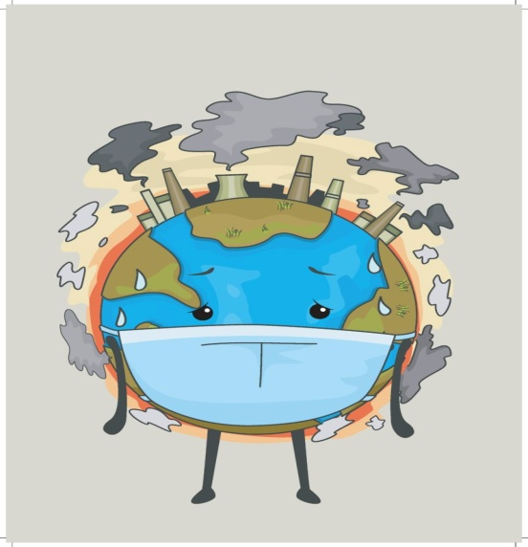

Smog jest ciężki, szary i nieprzyjazny dla ludzi i środowiska. Powstaje między innymi ze spalania śmieci i węgla w piecach, ze spalin pojazdów wydostających się z rur wydechowych, z kominów fabryk i domów, z ognisk.

2.Jeśli chcecie się przekonać jak wygląda smog wykonajcie eksperyment. Potrzebne będą: bardzo drobne kawałki papieru, gazety, duży słoik z zakrętką, lampka, latarka. Rodzic ma za zadanie podpalić ułożone na zakrętce kawałki papieru i zakryć słoikiem, należy to powtórzyć 2-3 razy. Potem weźcie latarkę i zobaczcie co jest w słoiku, możecie odkryć i powąchać. Później zakręćcie słoik i odstawcie na godzinę, sprawdźcie czy zapach i dym zniknął.

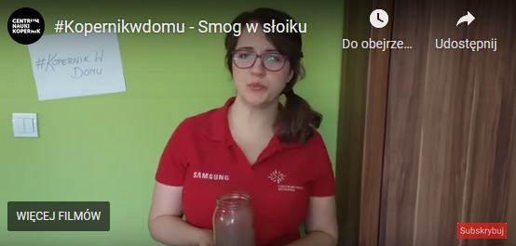
https://przedszkole1.waw.pl/list-od-pani-ziemi-smog-i-smok,502,pl
Jeśli w mieście jest duży smog to wówczas ludzie nie powinni wychodzić na spacery. Nie wolno również otwierać okien. Kto musi wyjść z domu powinien założyć maskę ochronną.

Najbardziej zanieczyszczonym miastem w świecie jest Pakistan. A w Polsce często Kraków.
Zachęcamy do obejrzenia filmu pt. ,,Dlaczego musimy dbać o czyste powietrze’’

https://www.youtube.com/watch?v=baJQkO9G6uk
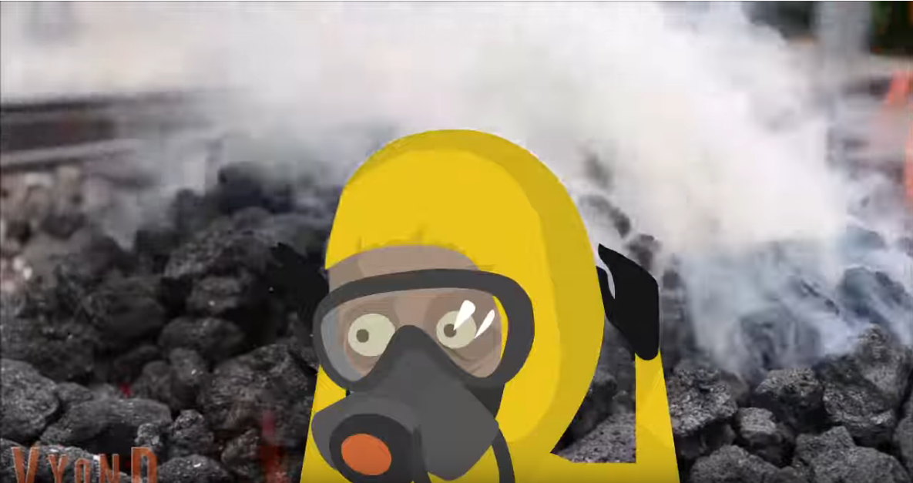

3.Odgadnij zagadkę:
Przezroczystym szalem
Otulam Ziemię całą,
Jestem obecne wszędzie.
Choć mnie nie możesz pochwycić,
Choć mnie zobaczyć nie możesz,
jestem ci bardzo potrzebne.
Jak się beze mnie obejść?
Odetchnij głębiej,
Poczujesz, jak dużą ma wagę
Istnienie moje od skrzydeł motyla lżejsze!

4. Powycinaj obrazki z następnej strony i przyporządkuj je, przyklejając do ziemi wesołej i smutnej.

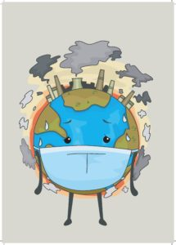

 | 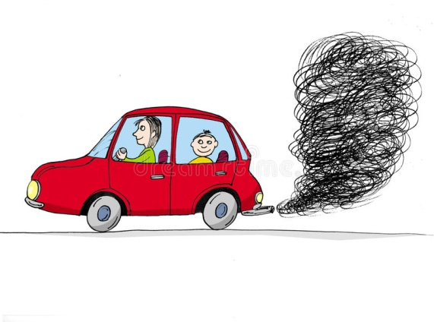 | 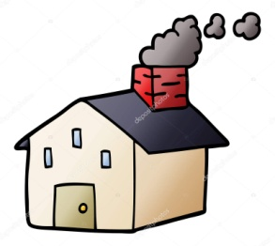 | 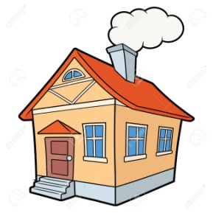
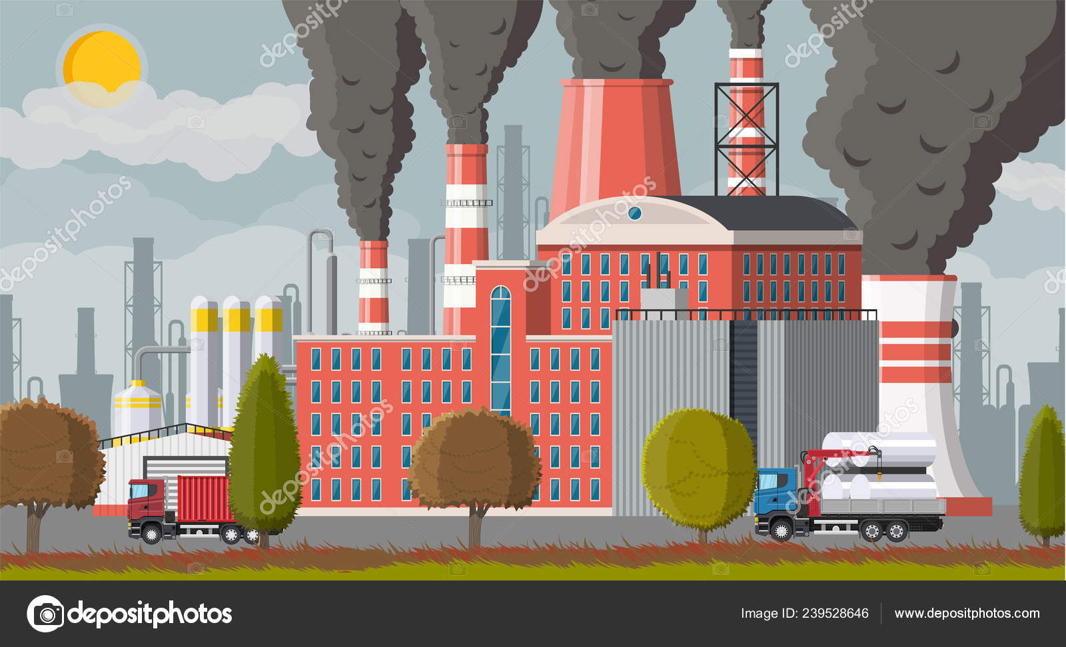 | 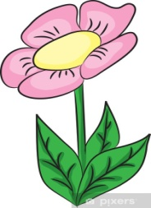 | 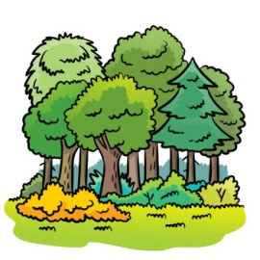 | 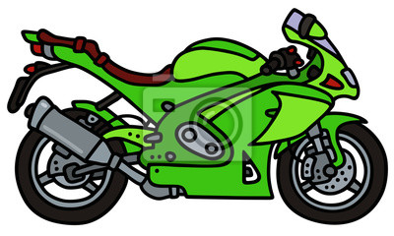
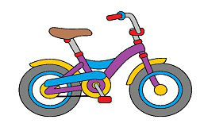 | 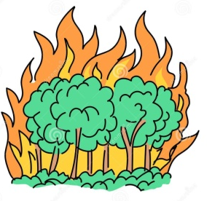 |  | 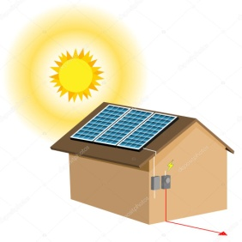

5. „Puzzle Smog”- rodzic wycina puzzle a zadaniem dziecka jest ułożyć puzzle i przykleić na czysta kartkę- zadanie dla 5-latka.

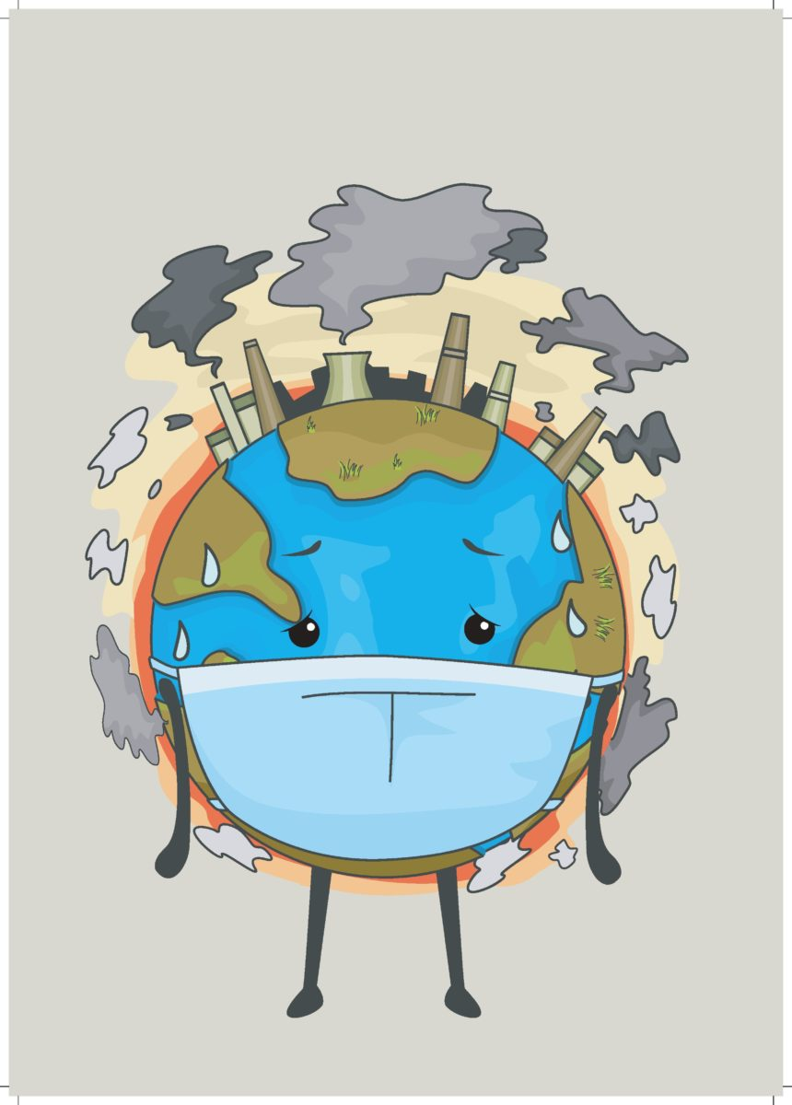

5. „Puzzle Smog”- rodzic wycina puzzle a zadaniem dziecka jest ułożyć puzzle i przykleić na czysta kartkę- zadanie dla 4-latka.

6. „Smok czy smog?”- posłuchaj wierszyka a następnie pokoloruj obrazki i odpowiedz na pytanie co to jest smog?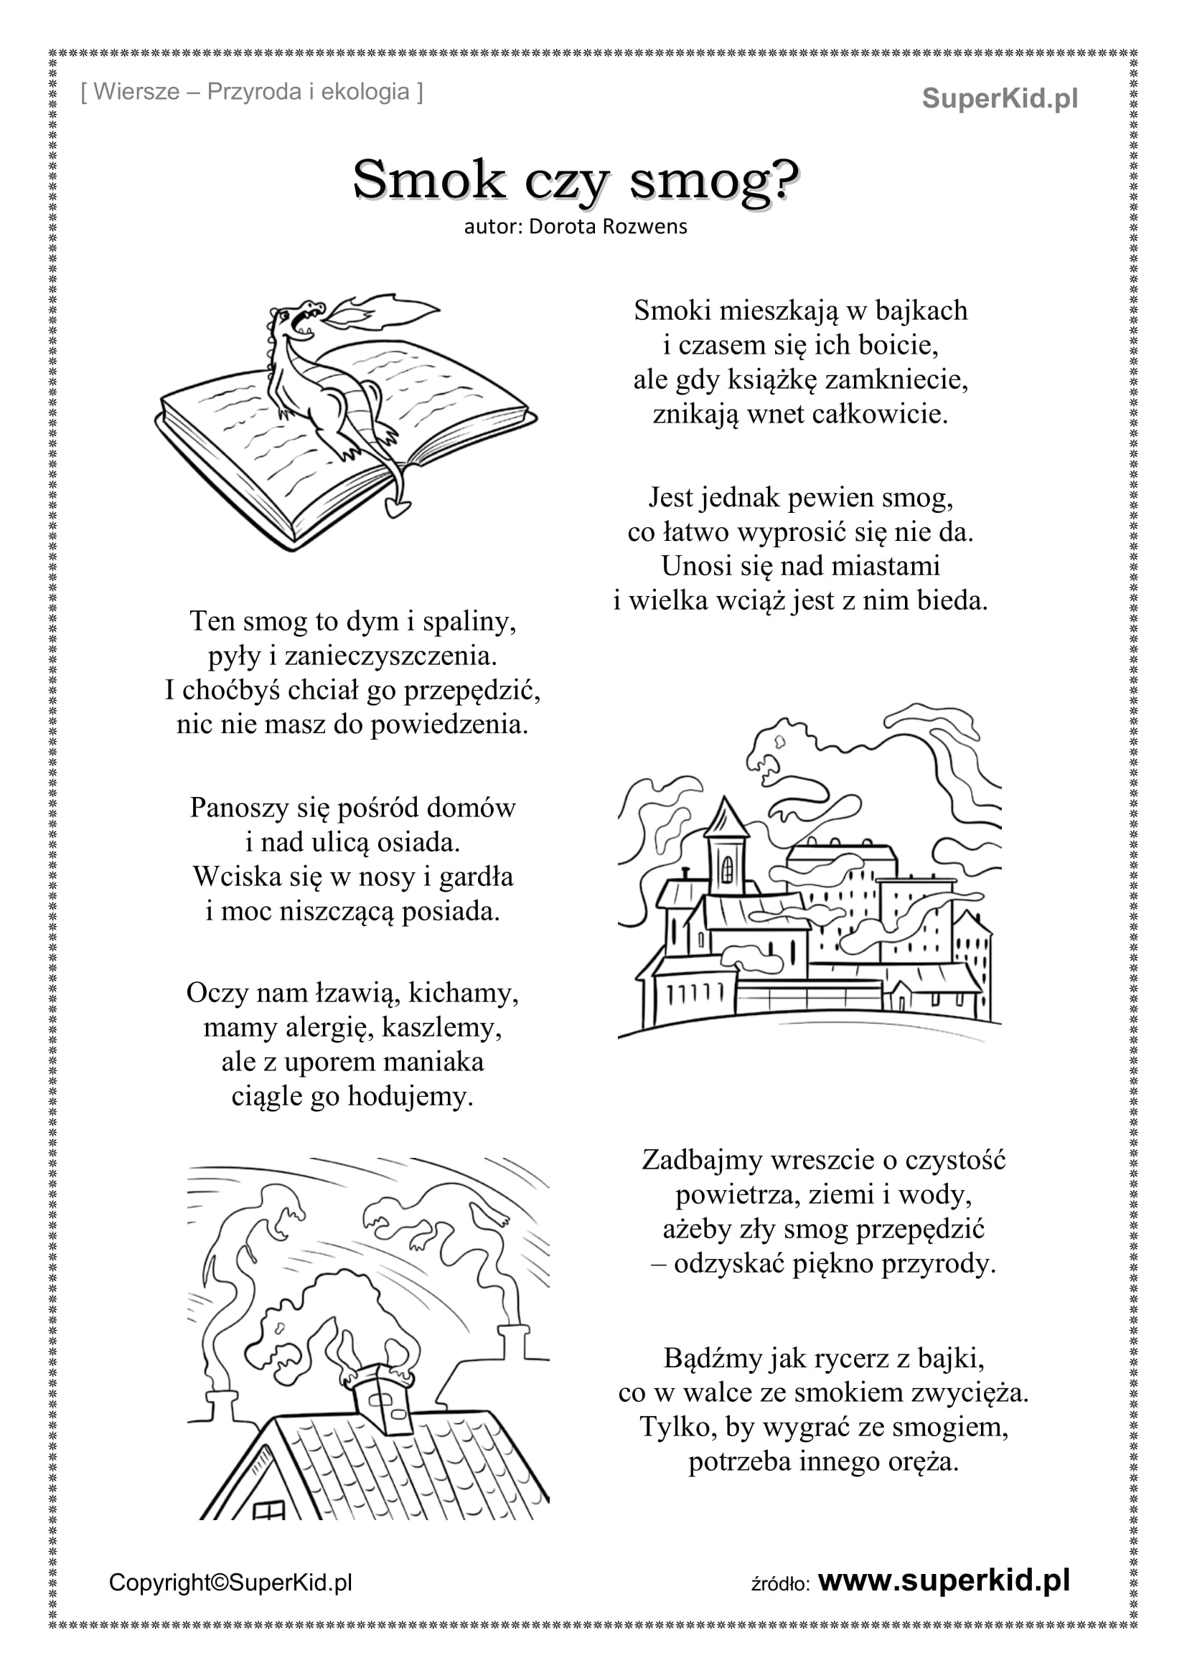7. „Znajdź 8 róznic” – znajdź 8 różnic i zaznacz krzyżykiem na górnym obrazku.
